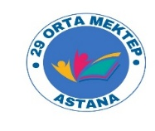 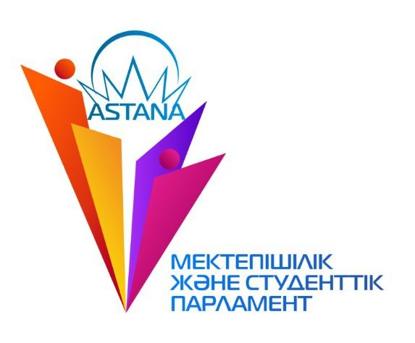

**Өзін-өзі басқару ұйымының мүшелерінің ұйымдастыруымен**

**5-7 сынып арасында өткен «Тәуелсіздік тұғыры биік»**

**атты мәнерлеп оқу сайысының қорытынды есебі**

2024 жылдың 11-желтоқсанында №29 орта мектеп парламент мүшелері «Біртұтас тәрбие» бағдарламасы аясында 5-7 сынып оқушылары арасында «Тәуелсіздік тұғыры биік» атты мәнерлеп оқу сайысын өткізді. Бұл шара Қазақстан Республикасының Тәуелсіздігіне арналды және оқушылардың тіл мәдениеті мен шығармашылық қабілеттерін шыңдау мақсатында өткізілді. Сайысқа жалпы 15-ке жуық оқушы қатысты. Олар өздерінің таңдап алған шығармаларын көпшілік алдында мәнерлеп оқып, көрермендер мен қазылар алқасының жоғары бағасына ие болды. Қатысушылар Тәуелсіздіктің маңызын және Қазақстанның тарихы мен мәдениеті туралы шығармаларды оқу арқылы өздерін танытты.

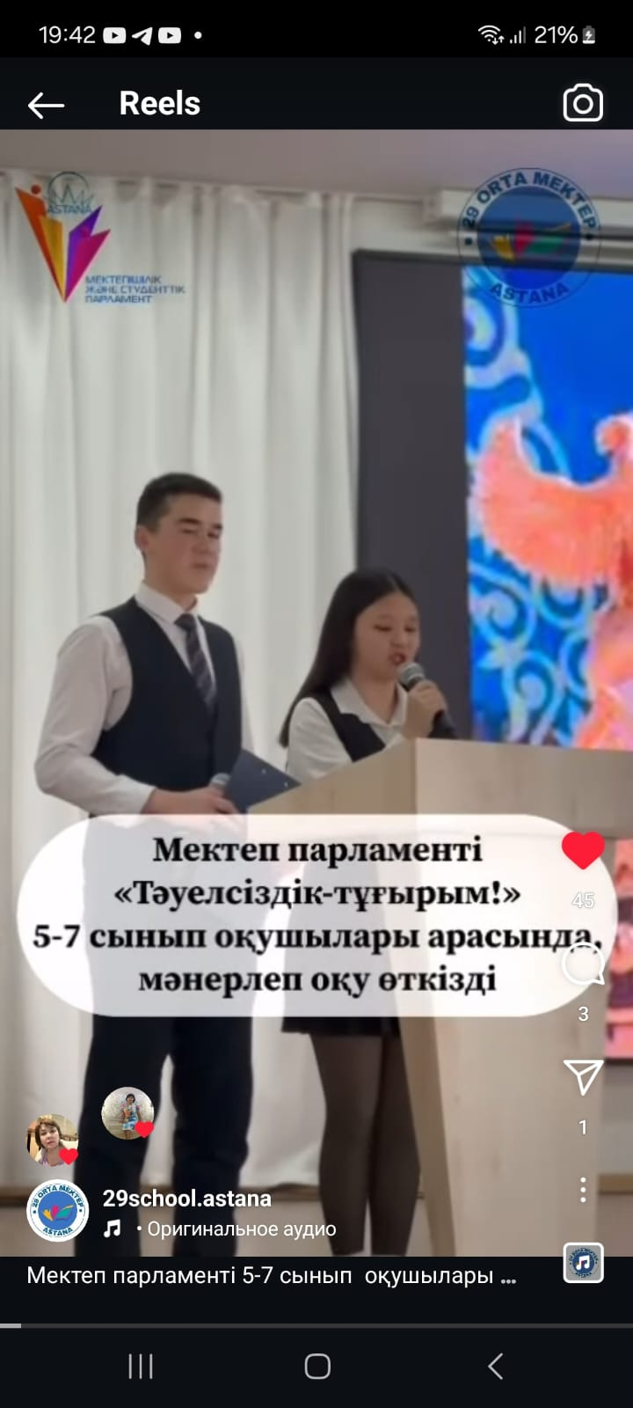 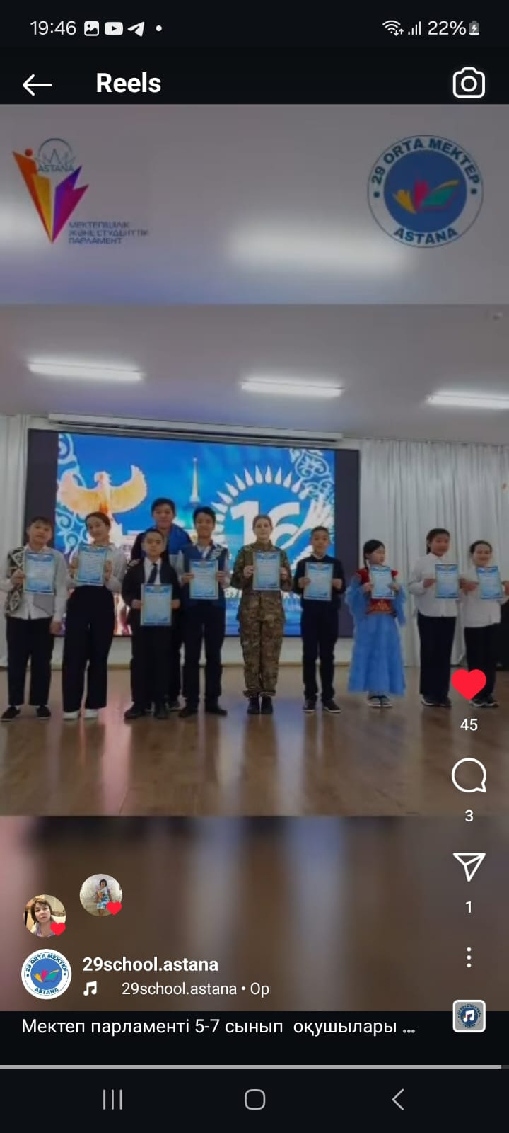

Бұл сайыс жас ұрпаққа Тәуелсіздіктің құндылықтарын түсінуге, қазақ тілінің байлығын сезінуге және шығармашылық қабілеттерін дамытуға мүмкіндік берді. Сондай-ақ, оқушыларға еліміздің тәуелсіздігіне деген мақтаныш сезімін ұялатып, оларды болашақта өз елінің патриоттары болуға ынталандырды.

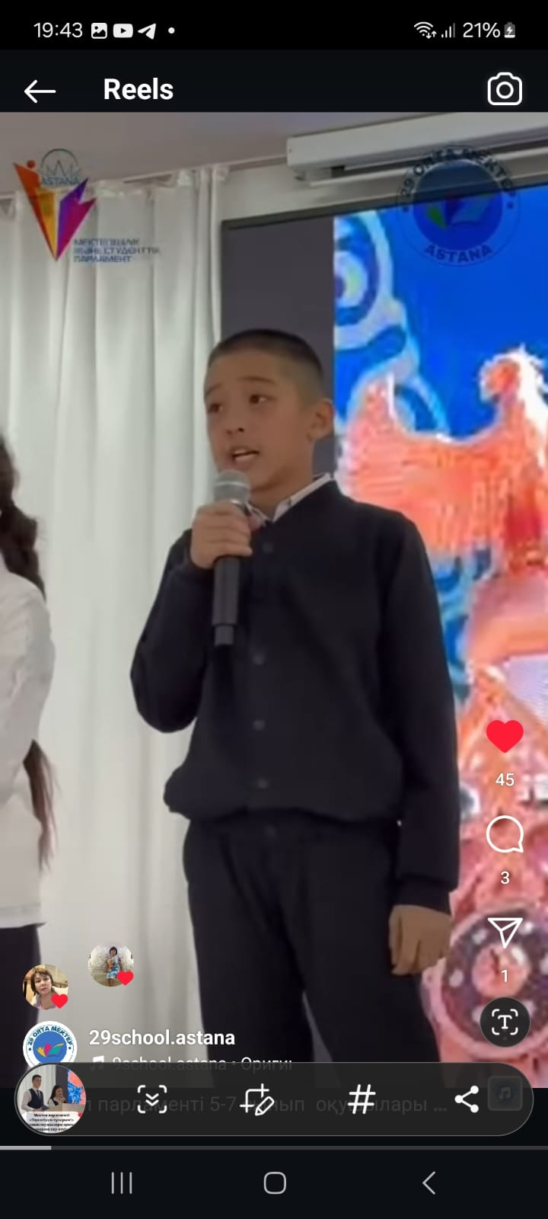 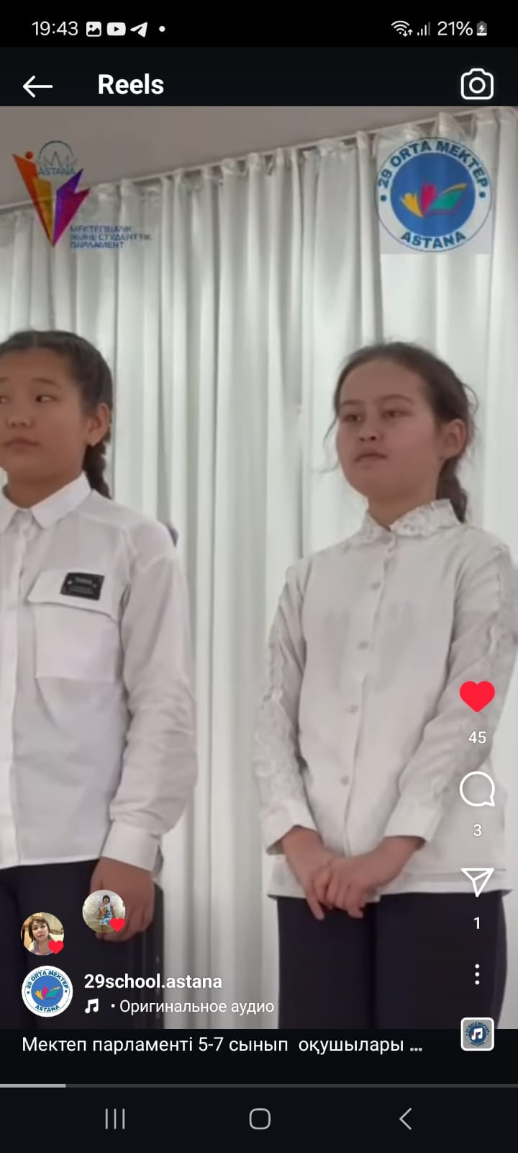 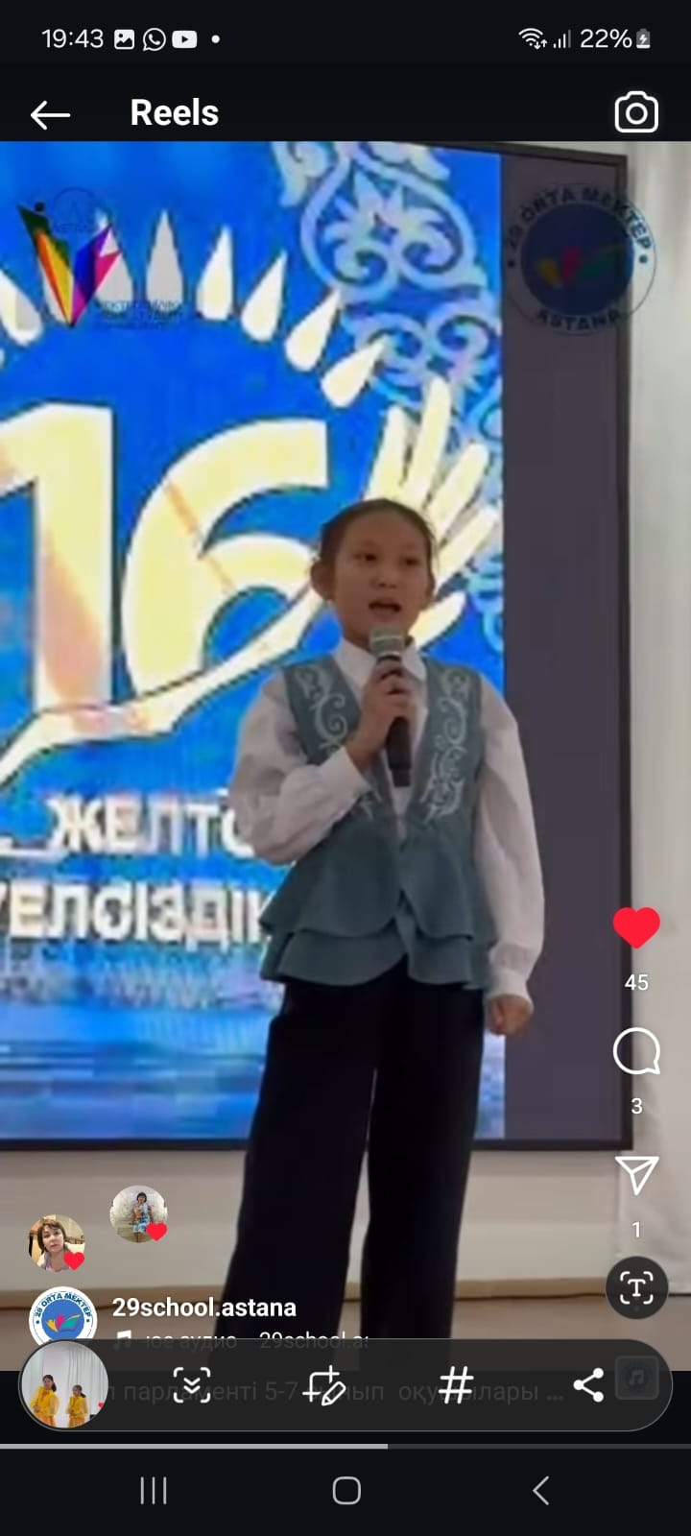

Қазылар алқасы әр оқушының өнерін әділ бағалап, төмендегідей критерийлер бойынша шешім шығарды:

* Шығарманың мазмұны мен тақырыпқа сәйкестігі;
* Дауыс екпіні, сөздің анықтығы, айқындылығы;
* Сахна мәдениеті және көрермендермен қарым-қатынас;
* Эмоциялық әсер және қойылымның шынайылығы.

Барлық қатысушылар арнайы дипломдармен марапатталды. Сайыстың ұйымдастырушылары: мектеп ұланбасы Макажанов Саян мен өзін -өзі басқару ұйымының мүшелері қатысушыларға шынайы алғысымызды білдіреміз.

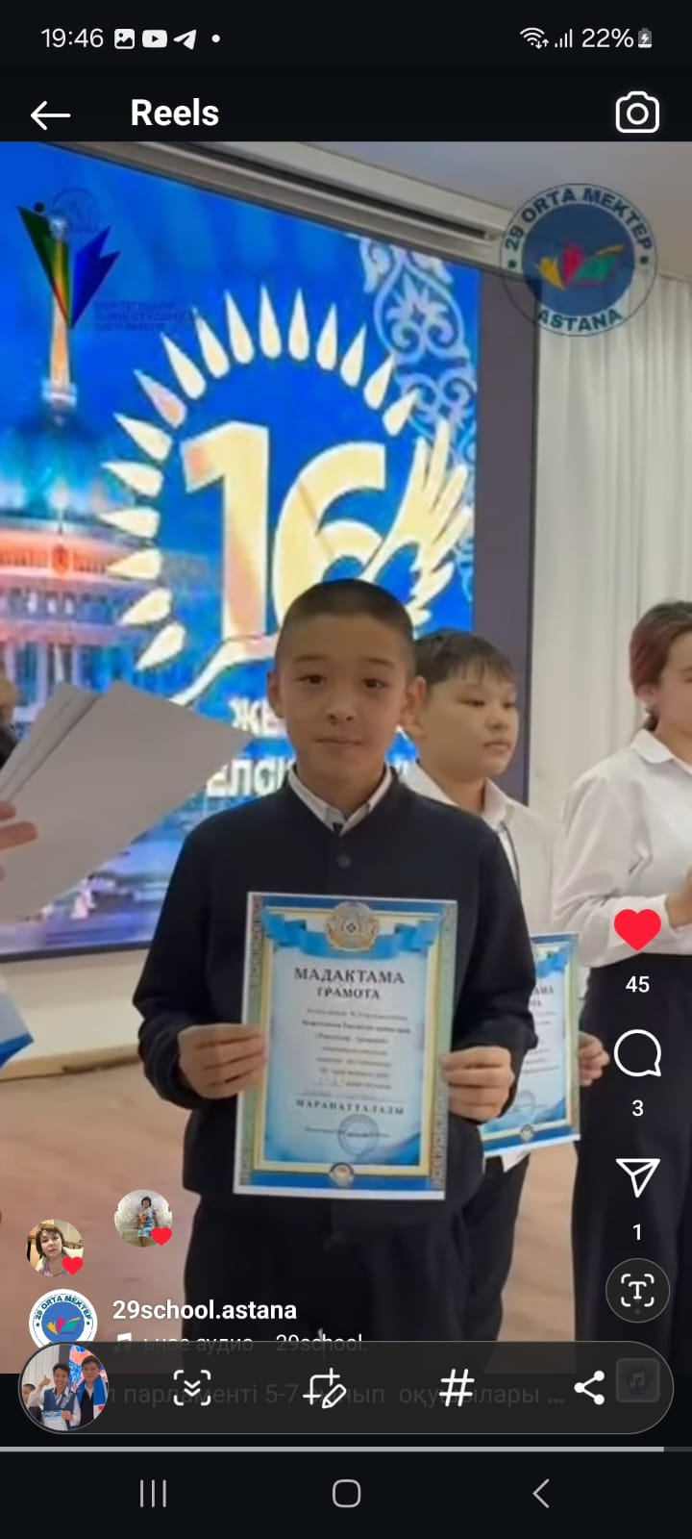

Болашақта мұндай іс-шаралардың жалғасатынына сеніміміз мол.

<https://www.instagram.com/reel/DDg00TDNVor/?igsh=MmFhc2N6NXNpbnV5>

Мектеп тәлімгері: Джумабаева А.Т.